**Instruções de instalação e uso do EVDriveManager**

# **Dica: Por favor, leia este manual cuidadosamente antes de alterar algum parâmetro. Certifique-se de que a conexão está correta, caso contrário, o controlador pode ser danificado.**

# **1**、**Preparação** **da Instalação**

Se for a primeira instalação, confirme se o ambiente operacional do software, se as bibliotecas “MSCOMCTL.OCX, MSCOMM32.OCX e TABCTL32.OCX” foram instaladas adequadamente com privilégios administrativos, utilizando-se do script de instalação. Para obter tais arquivos consulte o time de engenharia.

# **2**、**Instalação** **do Software para PC**

Entre em contato com o time de engenharia para obter a última versão do software **EV DriveManager**, faça o download para o seu computador e clique duas vezes para iniciar a instalação.

Como ilustrado abaixo, EV DriveManager é o nome do software, siga as instruções para concluir a instalação.

|  |  |  |  |
| --- | --- | --- | --- |
|  |  | |  |
| ①  Clique em "**Next**" | ②  Selecione "**I agree to the terms of this license agreement**" e clique em "**Next**" | | ③  Clique em "**Next**" |
|  |  | |  |
| ④  Selecione o caminho de instalação e clique em "**Next**" | ⑤  Clique em "**Next**" | | ⑥  Clique em "**Next**" |
|  | | As informações de instalação foram configuradas.  Agora que o software do PC foi instalado, clique em "**Finish**" para sair do assistente de instalação. | |

# **3**、**Fiação Pronta**

|  |  |  |
| --- | --- | --- |
| **Passo** | **Ilustrações** | **Observações** |
| **Fases motoras de conexão** |  | Conexão cor a cor  Diâmetro do parafuso: 8mm  Tamanho da manga da porca: 13  Torque de fixação: |
| **Conexão do fio de controle** |  | Conexões básicas para o funcionamento do motor,   1. Motor Hall 2. Entrada de chave de alimentação 3. Acelerador   Mais funções , se você precisar   1. Linha de Função de Freio 2. Interruptor de engrenagem 3. Controle para Ré |
| **Conexão positiva e negativa da bateria** |  | Conecte-se à bateria positiva, o fio vermelho deve ser maior do que 10mm²  Conecte-se à bateria negativa, o fio preto deve ser maior do que 10mm²  Capacidade de fio para 300A.  Fusível conectado ao eletrodo positivo.  **Atenção**: Confirme que o positivo e negativo estão conectados corretamente. Eles não devem estar invertidos ou frouxos, ou causará arco voltaicos e outros casos de danos graves. |
| **Cabo de comunicação de conexão de dados** |  | Conecte o plugue na controladora, em seguida conecte ao cabo serial RS232, e no PC.  Se o PC não tem o soquete RS232, use um adaptador USB para RS232 |
| **Coloque a bateria na moto → Ligue o disjuntor → Ligue a moto pelo controle ou chave.** | | |

# **4**、**Abra o aplicativo EV DriveManager**

Localize o ícone do software “**EV DriveManager**”, clique duas vezes para abrir

|  |  |
| --- | --- |
| Após abrir, ele estará “**Offline**”, clique no menu “**Options**”...    Offline  Online | Em seguida clique em  “**Com Setting...**” |
| Escolha o **ID da porta** COMM que está utilizando, e clique em **OK** |

# **5、Descrição da interface do Aplicativo**

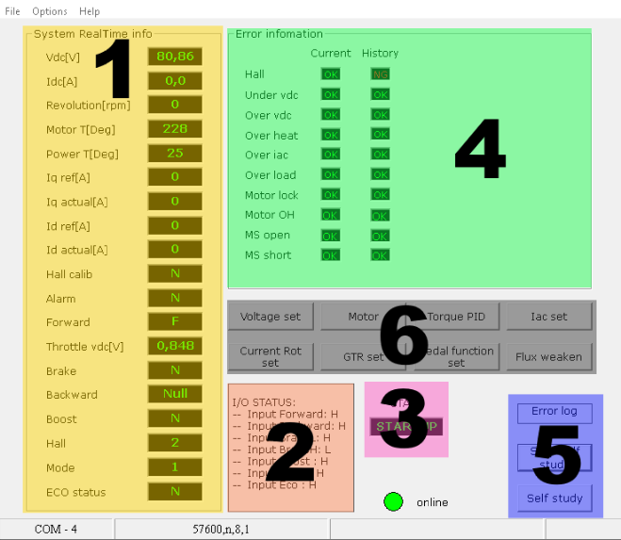

* 1. **INFORMAÇÕES EM TEMPO REAL**

Ao observar a operação do controlador, ele fornecerá dados dinâmicos em tempo real.

E é conveniente analisar o status do sistema e verificar a racionalidade do conjunto de parâmetros.

* 1. **STATUS DA PORTA DE ENTRADA**

A porta de entrada pode solicitar o status de entrada em tempo real de cada porta externa do controlador. Quando o veículo apresentar algum defeito, será mais fácil investigar a causa.

* 1. **STATUS DO SISTEMA**

O controlador fornece quatro estados: executar (**RUN**), esperar (**WAIT**), falha (**FAULT**), ocioso (**IDLE**), que instrui o sistema.

* 1. **ERRO INDICAÇÃO**

|  |  |  |
| --- | --- | --- |
| **Current** (Atual) | **Informações em tempo real**  Resolva o problema investigando o status em tempo real.  Atenção: Somente quando todos os estados do controlador estiverem **OK** é que o motor funcionará. | **Hall** ——- Sinal Hall de erro motor.  **Under vdc** —— A tensão da bateria está abaixo dos valores de subtensão (**under-voltage**) que foram definidos.  **Over vdc** —— A tensão da bateria está abaixo dos valores de sobretensão (**over-voltage**) que foram definidos.  **Over heat** —— O controlador está superaquecido.  **Over iac** —— O controlador está sobrecorrente (**over-current**).  **Over load ——** O controlador está funcionando há muito tempo sob condição de carga pesada.  **Motor lock** —— Motor travado significa quando o controlador detecta o sinal do acelerador, mas o motor não pode girar devido à forte resistência externa, o que pode causar superaquecimento do controlador e do motor. Para evitar tal desastre, o controlador irá parar de emitir corrente. O tempo de parada padrão é de 2 segundos.  **Motor OH** —— O motor está superaquecido.  **MS open** —— Incapaz de entrar em contato com o termistor no motor.  **MS short** —— O termistor no motor está em curto-circuito.  **BMS Err** —— Falha de comunicação com a bateria. |
| **History** (Histórico) | **Ocorreram erros no sistema**  Para analisar e encontrar o problema durante a operação.  Atenção: A reinicialização de energia limpará todo o status histórico. |
|  | |

* 1. **CALIBRAÇÃO DO SENSOR HALL**

Ao calibrar, a posição de polarização de cada sensor Hall será revisada, o que faz com que os usuários combinem o controlador com o motor com precisão

**5.6 CONFIGURAÇÃO DE PARÂMETROS DETALHADAS**

Sob demanda, você pode definir parâmetros de detalhes.

Configuração de parâmetros básicos conforme a tabela abaixo:

OBS: **QuanShun** ou **QS Motors** foi usado como referência, novamente, os dados apresentados nesse documento são apenas para fins acadêmicos ou didáticos. Motores "WP" é do tipo V3/V4, se sem "WP", então o motor é do tipo V2 ou tipo V1.

|  |  |  |  |
| --- | --- | --- | --- |
| **Tipos de configuração** | **Definir conteúdo** | **Q**uan**S**hun WP  **Motors** | **Q**uan**S**hun  GER  **Motors** |
|  | **Acc de Iq** Aceleração para frente | 1500 | 1500 |
| **Dec of Iq** Desaceleração para a frente | 750 | 750 |
| **Acc of iq at reg**  Aceleração regenerativa | 450 | 450 |
| **Dec of iq at reg**  Desaceleração regenerativa | 750 | 750 |
|  | **Pole pairs num** Número de pares de ímãs dentro do motor | 16 | 28 |
| **Forward angle offset**  Ângulo de deslocamento entre Hall e linha de fase ao avançar | -105 | -50 |
| **Backward angle offset**  Ângulo de deslocamento entre Hall e linha de fase ao inverter | -105 | -50 |
| **Starting angle offset**  Ângulo de deslocamento entre Hall e linha de fase na inicialização | 30 | 30 |
|  | | **Conexão**  **Hall**  H3: B->G->Y  **Conexão**  **de Fase**  D3: B->G->Y | **Conexão**  **Hall**  H1: Y->G->B  **Conexão**  **de Fase**  D1: Y->G->B |

|  |  |  |  |  |
| --- | --- | --- | --- | --- |
|  | **Valor de**  **referência**  **Parâmetro básico** | **60V** | **72V** | **96V** |
| **Over vdc**  Valor de proteção contra sobretensão | **90** | **90** | **140** |
| **Over vdc recover**  Valor de tensão para liberar a proteção contra sobretensão | **89** | **89** | **139** |
| **Under vdc**  Valor de proteção de subtensão, parar de produzir | **50.5** | **63** | **84** |
| **Under vdc recover**  Valor de tensão para liberar a proteção de subtensão | **52** | **64.8** | **86.4** |
| **Vdc of idc limit**  A corrente começa a diminuir quando a tensão é menor que esse valor | **58** | **70** | **93.3** |
| **Vdc of idc min**  A corrente reduzirá a uma certa porcentagem quando a tensão for menor que esse valor | **52** | **63** | **84** |

# **6**、**Instruções dos parâmetros principais do software para PC**

**6.1 Instruções de informações sobre falhas de software do PC**

As principais condições de trabalho do controlador e do motor serão exibidas na barra de informações de erro do software do PC. O verde "**OK**" significa que o ambiente de trabalho é normal. O "**NG**" vermelho significa que há um problema, e o descritor de erro correspondente será exibido à direita. Como mostrado abaixo:

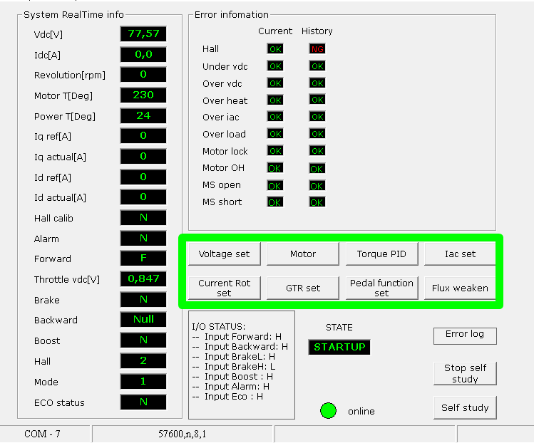

**6.2 Instruções dos parâmetros principais do software no PC**

As caixas em destaque vermelho de quatro figuras a seguir são os principais parâmetros do Software para PC. As instruções são as seguintes:

**Motor parameter**

**Pole pairs num** —— Número de pares de polos de ímãs de motor.

**Forward angle offset** —— Deslocamento do ângulo de Hall e fase ao avançar.

**Backward angle offset** —— Deslocamento do ângulo de fase e Hall ao inverter.

**Square angle offset** —— Deslocamento do ângulo Hall e fase.

**Hall connection** —— Ordem de conexão da linha Hall

**Phase connection** —— Ordem de conexão da linha de fase

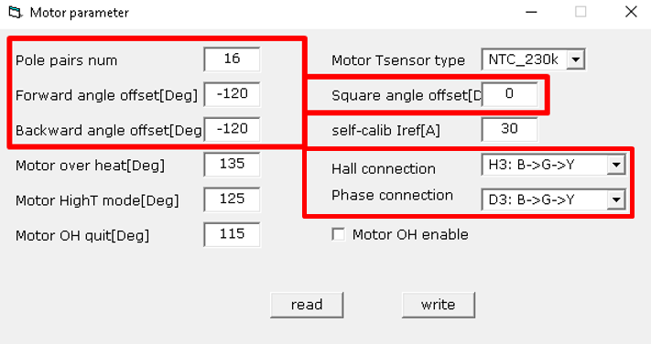

**Voltage set**

**Over vdc** —— Valor de proteção contra sobretensão.

**Over vdc recover** —— Levantar o valor da tensão de proteção contra sobretensão.

**Under vdc** —— Valor de proteção de subtensão.

**Under vdc recover** —— Elevação da tensão de proteção contra subtensão.

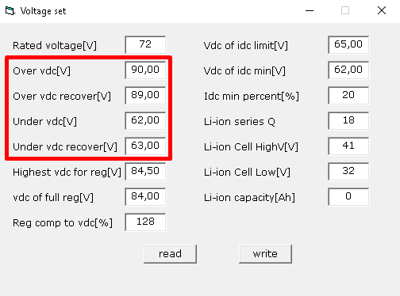

**6.3 Exemplos de referência de parâmetros de motores populares**

|  |  |  |  |  |
| --- | --- | --- | --- | --- |
|  | Tipos de motores | | QuanShun  WP Motor | QuanShun GER Motor |
| Parâmetro Tipos | Básico | Acc of Iq | 1500 | 1500 |
| Dec of Iq | 750 | 750 |
| Acc of iq at reg | 450 | 450 |
| Acc of iq at reg | 750 | 750 |
| Motor | Pole pairs num | 16 | 28 |
| Forward angle offset | -105 | -50 |
| Backward angle offset | -105 | -50 |
| Square angle offset | 30 | 30 |
| Calibração de corrente CC | Hall connection | H3: B->G->Y | H1: Y->G->B |
| Phase connection | D3: B->G->Y | D1: Y->G->B |
| Referência | Over vdc | 90 | 90 |
| Over vdc recover | 89 | 89 |
| Under vdc | 50.5 | 50.5 |
| Under vdc recover | 52 | 52 |

Tabela de de Configuração de Parâmetros de Software de PC

# **7**、**Manual de parâmetros e Configurações adicionais**

Este Manual é para descrever o significado e alcance de todos os parâmetros que são mutáveis.

O manual de parâmetros será descrito detalhadamente na página seguinte.

1. **Menu principal de configurações**

Iremos seguir as configurações tela a tela do menu principal de configurações.

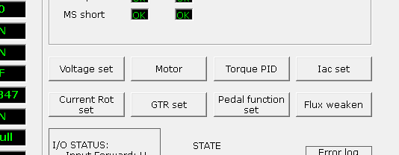

**7.1– Voltage set**

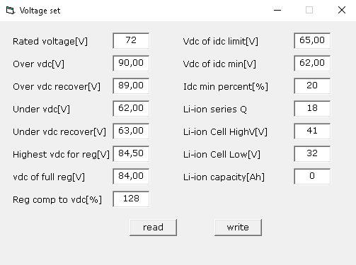

|  |  |  |  |  |
| --- | --- | --- | --- | --- |
| **Nome** | **Função/Significado** | **Range** | **Unidade** | **Comentários** |
| **Rated voltage** | [Square step DDP] relacionado com a estabilidade inicial | **<140** | **V** |  |
| **Over vdc** | Tensão mais alta que o controlador pode suportar | **<140** | **V** |  |
| **Over vdc recover** | O erro de sobretensão será exibido quando a tensão for menor que este valor | **<140** | **V** |  |
| **Under vdc** | Tensão mais baixa que o controlador pode trabalhar | **<140** | **V** |  |
| **Under vdc recover** | O erro de subtensão será exibido quando a tensão for maior que este valor | **<140** | **V** |  |
| **Highest vdc for reg** | Quando a regeneração habilitada: Se a tensão for maior que este valor, a regeneração será definida para 0 automaticamente | **<140** | **V** |  |
| **Vdc of full reg** | Quando a regeneração habilitada: Se a tensão for menor que este valor, a regeneração será definida para 0 automaticamente | **<140** | **V** |  |
| **Reg comp to vdc** | relacionado ao IPMSM |  |  | Não disponível para motor nas rodas |
| **Vdc of idc limit** | relacionado para reduzir a capacidade de saída com base no status da bateria | **<140** | **V** | Ilustração de “**Curva 1**” |
| **Vdc of idc min** | **<140** | **V** |
| **Idc min percent** | **0-128** |  |
| **Li-ion Cell series Q** |  |  |  |  |
| **Li-ion Cell HighV[V]** |  |  |  |  |
| **Li-ion Cell Low[V]** |  |  |  |  |
| **Li-ion capacity[Ah]** |  |  |  |  |

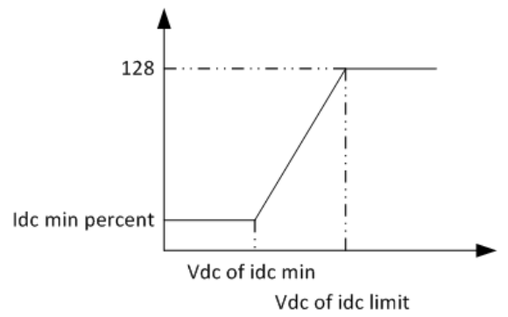  
**Curva 1: Redução dos parâmetros de carga**

**7.2. Motor parameter**

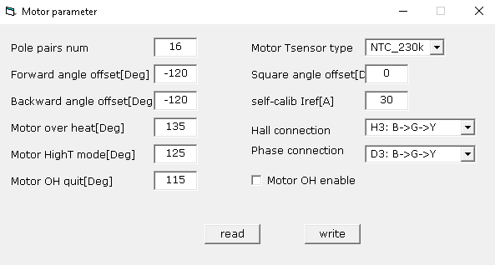

|  |  |  |  |  |
| --- | --- | --- | --- | --- |
| **Nome** | **Função/Significado** | **Range** | **Unidade** | **Comentários** |
| **Poles pairs num** | número de pares de pólos do motor |  |  | Relacionado ao motor |
| **Forward angle offset** | Deslocamento de ângulo | **-180~179** | **Graus** |
| **Backward angle offset** | Deslocamento de ângulo | **-180~179** | **Graus** |
| **Motor over heat** | temperatura de superaquecimento do motor | **<180** | **Graus** |  |
| **Motor HighT mode** | quando a temperatura for superior a este valor, reduza a saída para metade | **<180** | **Graus** |  |
| **Motor OH quit** | temperatura de recuperação do estado de superaquecido para o estado normal | **<180** | **Graus** |  |
|  |  |  |  |  |
| **Motor Tsensor type** | tipo de termistor do motor |  |  |  |
| **Square angle offset** |  | **30** | **Graus** | **Não MODIFICAR** |
| **self-calib Iref[A]** |  |  |  |  |
| **Hall connection** | Modo de conexão do Hall | **H3, H1** |  |  |
| **Phase connection** | Modo de conexão de fase | **D3, D1** |  |  |
| **Motor OH enable** |  |  |  |  |

**7.3. Torque PID**

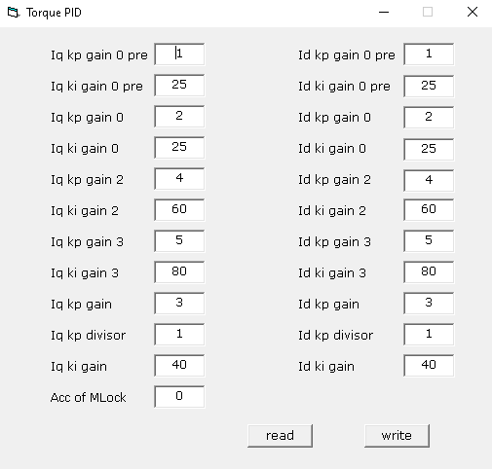

Id = Magnetizing current that produces the magnetic flux

Iq = Quadrature current that produces the torque

|  |  |  |  |  |
| --- | --- | --- | --- | --- |
| **Nome** | **Função/Significado** | **Range** | **Unidade** | **Comentários** |
| **Iq kp gain 0 pre** |  |  |  |  |
| **Iq ki gain 0 pre** |  |  |  |  |
| **Iq kp gain 0** |  |  |  |  |
| **Iq ki gain 0** |  |  |  |  |
| **Iq kp gain 2** |  |  |  |  |
| **Iq ki gain 2** |  |  |  |  |
| **Iq kp gain 3** |  |  |  |  |
| **Iq ki gain 3** |  |  |  |  |
| **Iq kp gain** |  |  |  |  |
| **Iq kp divisor** |  |  |  |  |
| **Iq ki gain** |  |  |  |  |
| **Acc of MLock** |  |  |  |  |
|  |  |  |  |  |
| **Id kp gain 0 pre** |  |  |  |  |
| **Id ki gain 0 pre** |  |  |  |  |
| **Id kp gain 0** |  |  |  |  |
| **Id ki gain 0** |  |  |  |  |
| **Id kp gain 2** |  |  |  |  |
| **Id ki gain 2** |  |  |  |  |
| **Id kp gain 3** |  |  |  |  |
| **Id ki gain 3** |  |  |  |  |
| **Id kp gain** |  |  |  |  |
| **Id kp divisor** |  |  |  |  |
| **Id ki gain** |  |  |  |  |

**7.4. Iac set**

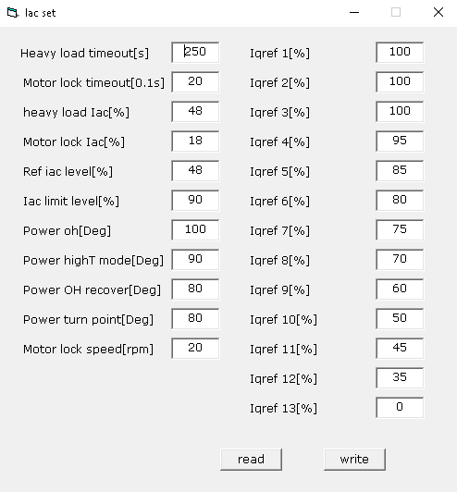

|  |  |  |  |  |
| --- | --- | --- | --- | --- |
| **Nome** | **Função/Significado** | **Range** | **Unidade** | **Comentários** |
| **Heavy load timeout** | Tempo com carga pesada |  | **s** |  |
| **Motor lock timeout** | Tempo quando o motor trava |  | **s** |  |
| **Heavy load Iac** | A porcentagem de carga pesada com base na corrente |  | **%** |  |
| **Motor lock Iac** | A porcentagem de travamento do motor com base na corrente |  | **%** |  |
| **Ref Iac level** | relacionado a hardware |  | **%** |  |
| **Iac limit Level** |  |  |
| **Power oh** | Temperatura do controlador ocorre erro de sobreaquecimento |  | **Graus** |  |
| **Power HighT mode** | Temperatura do controlador reduz a saída para metade |  | **Graus** |  |
| **Power OH recover** | controlador de temperatura irá se recuperar ao normal |  | **Graus** |  |
| **Power turn point** | relacionado a hardware |  | **Graus** |  |
| **Motor lock speed** |  |  | **RPM** |  |
|  |  |  |  |  |
| **Iqref 1 a 13** | configurações % de corrente de fase por zonas referencia |  | **%** | Relaciona o RPM com a Fase disponível |

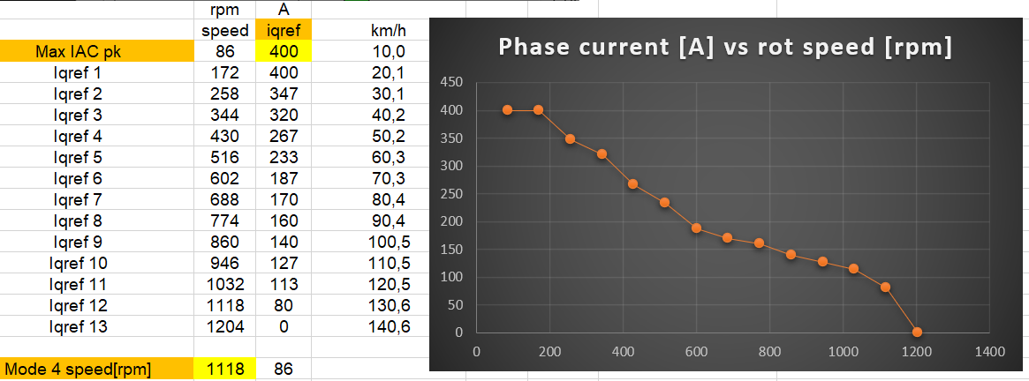

Curva 2: Mostra a relação de Iqref e velocidade ou a corrente de fase em velocidades diferentes

O eixo horizontal representa a velocidade do motor, há 14 pontos de velocidade na etapa e a etapa de velocidade (150) vem da "velocidade do modo 4" (veremos à seguir em Mode set) na seguinte equação:

“Speed step” = “Mode 4 speed” / 13 = 1950 / 13 = 150 rpm (padrão) (ou 17,5 km/h)

O eixo vertical representa a referência de corrente de fase, existem 14 pontos de corrente de fase distintos separados em “Speed step”, os 14 pontos vêm de: **Max Iac pk [A]** e de **Iqref 1[A]** a **Iqref 13[A]**.

**7.5. Current Rot set**

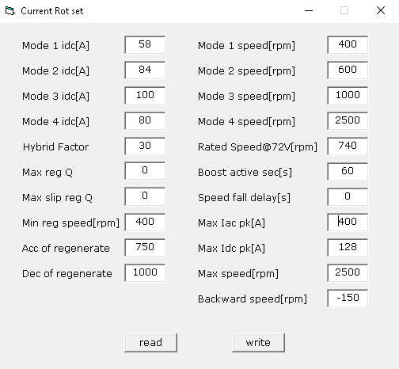

|  |  |  |  |  |
| --- | --- | --- | --- | --- |
| **Nome** | **Função/Significado** | **Range** | **Unidade** | **Comentários** |
| **Mode 1 idc** | Corrente limite no modo 1 | **< 200** | **A** |  |
| **Mode 2 idc** | Corrente limite no modo 2 | **< 200** | **A** |  |
| **Mode 3 idc** | Corrente limite no modo 3 | **< 200** | **A** |  |
| **Mode 4 idc** | Corrente limite no modo 4 | **< 200** | **A** |  |
| **Hybrid Factor** |  |  |  |  |
| **Max reg Q** | max reg equivalente Iq quando o freio está ativo | **-32768 ~ 0** |  | Auxiliador de Frenagem |
| **Max slip reg Q** | max reg equivalente Iq quando soltar o freio | **-32768 ~ 0** |  | Freio Motor Passivo |
| **Min reg speed** | A velocidade mínima para regeneração ativa |  | **RPM** |  |
| **Acc of regenerate** | Aceleração do Iq ao regenerando |  |  |  |
| **Dec of regeneration** | Desaceleração do Iq ao regenerar |  |  |  |
|  |  |  |  |  |
| **Mode 1 speed** | Velocidade limite no modo 1 | **< 20000** | **RPM** |  |
| **Mode 2 speed** | Velocidade limite no modo 2 | **< 20000** | **RPM** |  |
| **Mode 3 speed** | Velocidade limite no modo 3 | **< 20000** | **RPM** |  |
| **Mode 4 speed** | Velocidade limite no modo 4 | **< 20000** | **RPM** |  |
| **Rated Speed@72V** |  | **< 20000** | **RPM** |  |
| **Boost active sec** | Tempo para a função boost ativa |  |  |  |
| **Speed fall delay** | tempo transitório entre a mudança de modo |  | **s** |  |
| **Max Iac pk** | Corrente máxima do motor em pico | 0 ~ 600 | A |  |
| **Max Idc pk** | Corrente disponível | 0 ~ 600 | A | HARDWARE |
| **Max speed** | A velocidade máxima de rotação do motor | <2500 | RPM |  |
| **Backward speed** | Limite de velocidade reversa | -750 ~ 0 | RPM |  |

**7.6. GTR set**

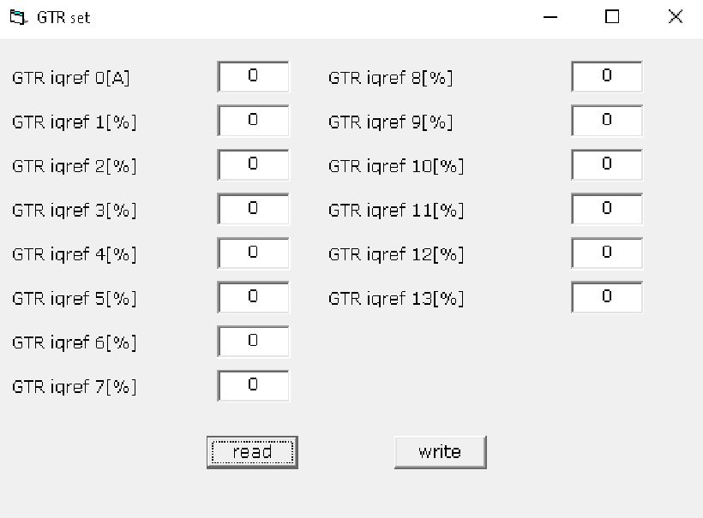

No GTR set, semelhante a lógica apresentada no “gráfico da curva 2 em **Iac set**,” temos apenas dois grupos de parâmetros, o **Iqref 0[A]**, e os **Iqref 1[%]** a **Iqref 13[%]**.

O valor Iqref 0[A] é referente a corrente referencial que poderá ser utilizada para gerar um Torque Reverso.

A etapa de velocidade (speed step) é a mesma que as configurações de corrente de fase direta.

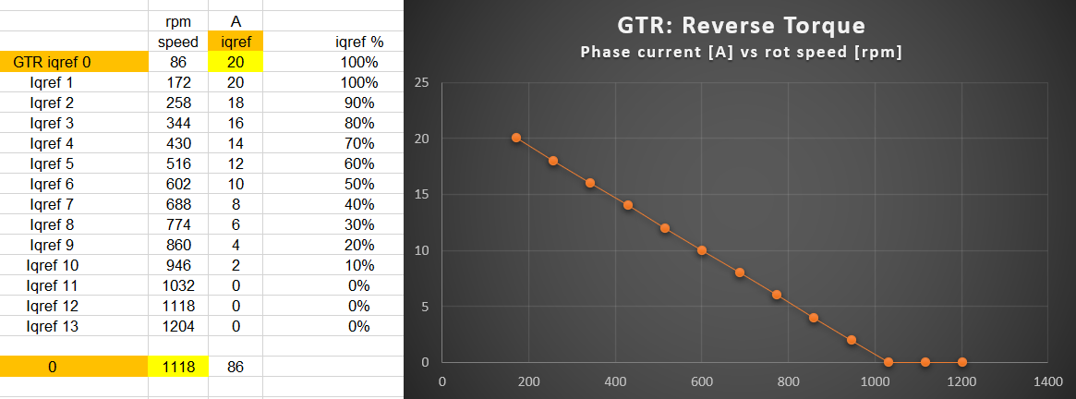  
Curva 3: Configuração da corrente de fase quando inversa

Esta parte das configurações de corrente de fase é semelhante às configurações de corrente de fase direta

**7.7. Pedal function set**

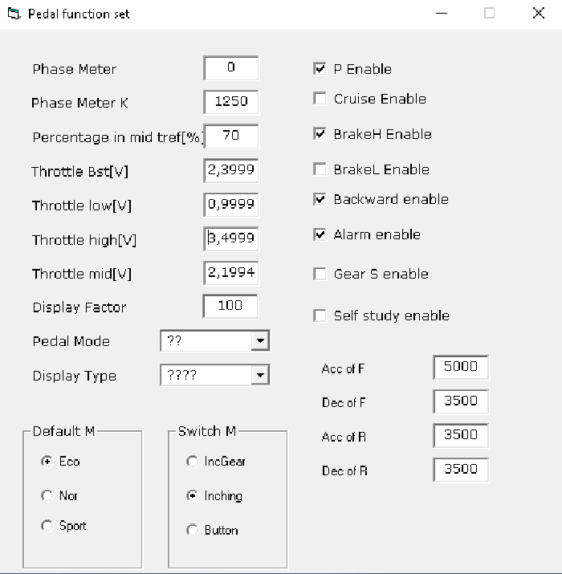

|  |  |  |  |  |
| --- | --- | --- | --- | --- |
| **Nome** | **Função/Significado** | **Range** | **Unidade** | **Comentários** |
| **Phase Meter** |  |  |  |  |
| **Phase Meter K** |  |  |  |  |
| **Percentage in mid tref** | porcentagem de saída  no meio do acelerador | **0-100** | **%** | Ver curva 4 |
| **Throttle Bst** | limiar Boost do acelerador | **0 a 5** | **V** | Ver curva 4 |
| **Throttle low** | limiar inicial do acelerador | **0 a 5** | **V** | Ver curva 4 |
| **Throttle high** | limiar final do acelerador | **0 a 5** | **V** | Ver curva 4 |
| **Throttle mid** | limiar mediano do acelerador | **0 a 5** | **V** | Ver curva 4 |
| **Display Factor** |  |  |  |  |
| **Pedal Mode** |  |  |  |  |
| **Display Type** |  |  |  |  |
| **Default M** | Modo Padrão ao iniciar a controladora | **Eco / Nor / Sport** |  |  |
| **Switch M** | Tipo de Alterador de módulo | **IncGear / Inching / Button** |  |  |
| **P Enable** | Habilita o modo P do pézinho | **Sim / Não** | **ON / OFF** | **Pode ser ativado** |
| **Cruise Enable** | Habilita o modo Cruise | **Sim / Não** | **ON / OFF** | **Não possui botão** |
| **BrakeH Enable** | Sinalizador de entrada de freio | **Sim / Não** | **ON / OFF** | **Pode ser ativado** |
| **BrakeL Enable** | Sinalizador de entrada de freio | **Sim / Não** | **ON / OFF** | **Pode ser ativado** |
| **Backward enable** | Habilita o reverso / Ré | **Sim / Não** | **ON / OFF** | **Pode ser ativado** |
| **Alarm enable** | Habilita o Alarme | **Sim / Não** | **ON / OFF** | **Pode ser ativado** |
| **Gear S enable** | Habilita o modo Boost | **Sim / Não** | **ON / OFF** | **Pode ser ativado** |
| **Self study enable** | Habilita o modo diagnostico | **Sim / Não** |  | **Alteração de Hardware necessária** |
| **Acc of F** | Aceleração da corrente ao dirigir para frente | <20000 |  |  |
| **Dec of F** | Desaceleração da corrente ao dirigir para frente | <20000 |  |  |
| **Acc of R** | Aceleração da corrente ao dirigir para trás | <20000 |  |  |
| **Dec of R** | Desaceleração da corrente ao dirigir para trás | <20000 |  |  |

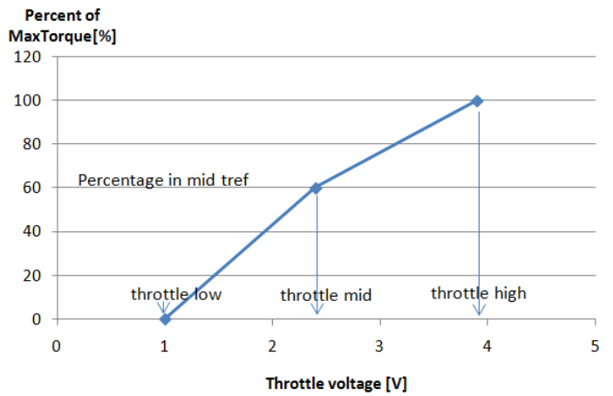  
**Curva 4**: Configuração do Acelerador

**7.8. FluxWeaken Reference**

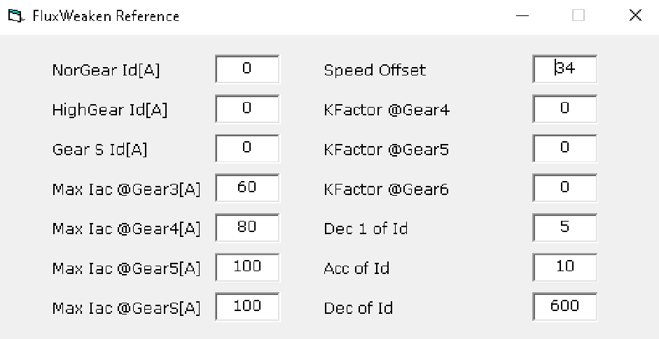

|  |  |  |  |  |
| --- | --- | --- | --- | --- |
| **Nome** | **Função/Significado** | **Range** | **Unidade** | **Comentários** |
| **NorGear Id** |  |  |  |  |
| **HighGear Id** |  |  |  |  |
| **Gear S Id** |  |  |  |  |
| **Max Iac @Gear3** | Máximo de Pico de corrente no modo Eco | 0 ~ 600 | **A** |  |
| **Max Iac @Gear4** | Máximo de Pico de corrente no modo Standard | 0 ~ 600 | **A** |  |
| **Max Iac @Gear5** | Máximo de Pico de corrente no modo Turbo | 0 ~ 600 | **A** |  |
| **Max Iac @GearS** | Máximo de Pico de corrente no modo Boost | 0 ~ 600 | **A** |  |
| **Speed Offset** |  |  |  |  |
| **KFactor @Gear4** |  |  |  |  |
| **KFactor @Gear5** |  |  |  |  |
| **KFactor @Gear6** |  |  |  |  |
| **Dec 1 of Id** |  |  |  |  |
| **Acc of Id** |  |  |  |  |
| **Deco f Id** |  |  |  |  |